Article Metadata
title: "Cara Menghitung Kebutuhan Pakan Ikan Nila per 1000 Ekor sampai Panen"
meta_title: "Pakan Ikan Nila per 1000 Ekor: Cara Hitung sampai Panen"
meta_description: "Rumus, tabel kumulatif, dan studi kasus 1000 ekor: kebutuhan pakan ikan nila 240–290 kg (~9 sak @30 kg), FCR target 1,15–1,3, lengkap jadwal per fase."
slug: "cara-menghitung-pakan-ikan-nila-1000-ekor"
language: "id"
primary_keyword: "pakan ikan nila"
secondary_keywords:
- "cara menghitung kebutuhan pakan ikan nila"
- "kebutuhan pakan ikan nila per 1000 ekor"
- "pakan ikan nila 1000 ekor sampai panen"
- "tabel pemberian pakan ikan nila"
- "FCR ikan nila"
- "biomassa ikan nila"
- "rumus pakan harian"
- "feeding rate ikan nila"
- "pelet ikan nila"
- "protein pakan ikan nila"
internal_links:
- url: "https://stpaquaculture.com/id/news/pakan-ikan-nila"
anchor: "pakan ikan nila"
- url: "https://stpaquaculture.com/id/news/budidaya-udang-vaname"
anchor: "budidaya udang vaname"
- url: "https://stpaquaculture.com/id/news/pakan-ikan-budidaya-terbaik-stp"
anchor: "seri pakan STP untuk ikan budidaya"
external_citations:
- url: "https://www.kkp.go.id/bppsdmkp/atasi-biaya-pakan-ikan-tinggi-kkp-gelar-pakan-mandiri-di-4-lokasi65c30c153c8f0/detail.html"
context: "Pakan adalah 60–70% biaya produksi budidaya ikan (KKP RI)"
- url: "https://www.seafdec.org.ph/tilapia/"
context: "Feeding rate semi-intensif 2–3% dan intensif 3–5% biomassa per hari (SEAFDEC/AQD)"
brief_id: "pakan-ikan-nila-01"
word_count: 2403
publish_month: "2026-05"

Cara Menghitung Kebutuhan Pakan Ikan Nila per 1000 Ekor sampai Panen
Berapa kilo pakan ikan nila yang sebenarnya Anda butuhkan untuk satu siklus 1000 ekor sampai panen? Pertanyaan ini sering muncul setelah benih ditebar, kolam terlanjur ramai, dan stok sak di gudang mulai habis lebih cepat dari perkiraan. Artikel ini memberikan jawaban kuantitatif: rumus harian, metode sampling biomassa, tabel kumulatif per fase, sampai konversi ke jumlah sak 30 kg yang harus dibeli. Anda akan punya template angka yang dapat langsung dipakai minggu depan.
Kebutuhan pakan ikan nila adalah total kuantitas pakan yang harus disediakan sejak tebar benih hingga panen, dihitung dari rumus biomassa kolam × persentase feeding rate per fase. Untuk siklus 4 bulan dengan 1000 ekor target panen 250 gram, kebutuhan pakan total berkisar 240–290 kg atau setara 8–10 sak @30 kg, dengan target Feed Conversion Ratio (FCR) 1,15–1,3.
Mengapa angka ini penting? Karena pakan ikan adalah pos terbesar di RAB budidaya nila. Pembudidaya yang menebar 1000 ekor tanpa rencana pakan biasanya kehabisan modal tepat di fase pembesaran, saat biomassa kolam justru paling besar dan kebutuhan harian paling tinggi.
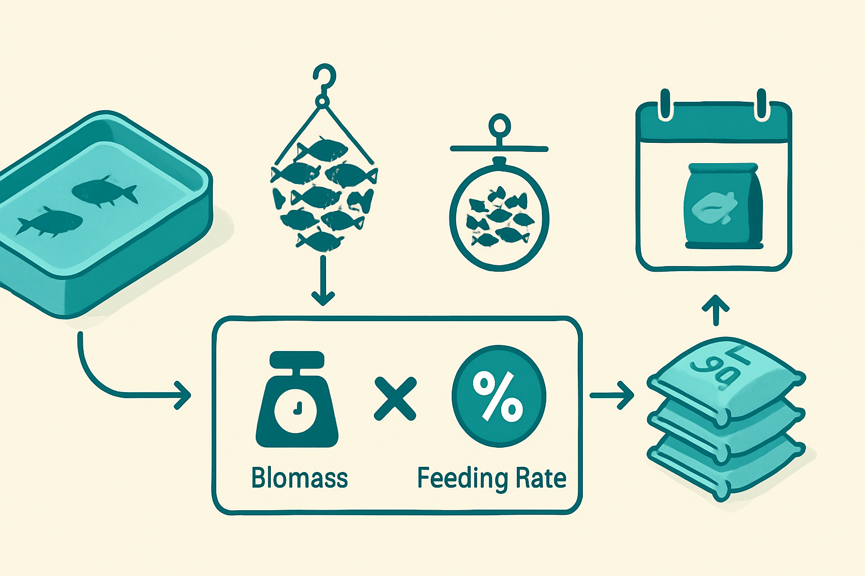
hero - diagram alur kalkulasi pakan (Sampling biomassa, rumus FR%, daily feed, sak 30 kg), isometric infographic biru-hijau, clean modern flat

Kenapa Hitungan Pakan Ikan Nila Sering Meleset di Lapangan?
Pakan menyerap 60–70% biaya produksi budidaya ikan di Indonesia, menurut data Kementerian Kelautan dan Perikanan. Artinya, kesalahan 10% saja dalam estimasi pakan langsung memotong margin sebesar 6–7%. Untuk pembudidaya skala 1000 ekor dengan modal pakan IDR 3 juta–3,6 juta per siklus, kesalahan itu berarti IDR 200.000–250.000 hilang tanpa kontribusi ke panen.
Penyebab meleset paling umum:
- Estimasi berbasis “kira-kira”: pembudidaya membeli pakan tiap minggu tanpa hitung biomassa, sehingga overfeeding di fase awal dan kehabisan stok di fase tengah.
- Tidak melakukan sampling bobot: tabel pakan dibuat di hari pertama, tidak pernah dikoreksi, padahal pertumbuhan nila tidak linier.
- Mengabaikan survival rate: pakan dihitung untuk 1000 ekor padahal di minggu ke-6 yang masih hidup tinggal 900 ekor. Akibatnya sisa pakan menumpuk di dasar kolam.
- Memakai feeding rate seragam sepanjang siklus: 3% untuk semua fase tampak praktis, tapi fase benih sebenarnya butuh 5–7% dan fase pra-panen cukup 1,5–2%.
Studi lapangan di Keramba Jaring Apung Danau Batur mencatat phantom feeding (pembudidaya tetap memberi pakan dengan asumsi populasi penuh padahal mortalitas sudah memakan 30% biomassa) sebagai penyebab utama FCR melompat ke 1,8 atau lebih. Akibatnya, seharusnya panen 225 kg, pakan keluar 400 kg, margin habis sebelum panen.
Hitungan yang presisi memutus rantai ini. Bukan dengan rumus rumit, tapi dengan tiga input sederhana yang akan kita bahas di bagian berikut.

Berapa Sebenarnya Kebutuhan Pakan Ikan Nila dari Tebar sampai Panen?
Untuk planning realistis, gunakan tiga angka kunci sebagai kerangka:
Variabel | Asumsi planning
Bobot tebar | 5 gram/ekor
Bobot panen target | 250 gram/ekor
Survival rate target | 90% (sistem intensif terpal/beton)
FCR target | 1,15–1,3 (pakan komersial penuh)
Cycle duration | 16 minggu (~4 bulan)
Dengan asumsi tersebut, panen 1000 ekor menghasilkan 900 ekor × 250 g = 225 kg biomassa. Pertambahan biomassa = 225 kg − 5 kg (biomassa tebar awal) = 220 kg. Dengan FCR 1,17, total pakan = 220 kg × 1,17 = 257 kg, dibulatkan ke 9 sak @30 kg.
Itu jawaban singkatnya. Kalau Anda hanya butuh angka untuk RAB, bisa berhenti di sini. Tapi tabel kasar ini tidak memberi tahu kapan harus beli sak ke-5, kapan transisi pakan starter ke grower, atau kapan menurunkan frekuensi pemberian. Untuk perencanaan yang lebih akurat, dan untuk mengurangi risiko pakan menumpuk atau kehabisan stok di tengah siklus, kita perlu memecah angka 257 kg ini per fase pertumbuhan. Itu adalah inti artikel.
Tips lapangan: Beli 3–4 sak di awal (untuk fase benih dan pendederan), sisanya bertahap. Pakan starter dengan protein tinggi punya umur simpan lebih pendek karena kandungan lemaknya lebih rentan oksidasi, jadi jangan stok terlalu banyak.

Tiga Metode Menghitung Kebutuhan Pakan Ikan Nila
Pembudidaya di Indonesia umumnya memakai salah satu dari tiga metode di bawah, atau kombinasinya. Pilih sesuai data yang tersedia di lapangan Anda.

1. Metode ABC Feeding (% Bobot Tubuh)
Metode paling umum. Rumus dasar:
Pakan Harian (kg) = Biomassa Kolam (kg) × Feeding Rate (%)
Feeding rate disesuaikan per fase. Mengacu pada panduan SEAFDEC/AQD untuk budidaya nila dan SNI 7550:2009, rentang yang aman:
- Fase benih (1–15 g): 5–7% biomassa/hari
- Fase pendederan (15–50 g): 3–4% biomassa/hari
- Fase pembesaran (50–200 g): 2–3% biomassa/hari
- Fase pra-panen (>200 g): 1,5–2% biomassa/hari
Contoh: kolam berisi 900 ekor dengan bobot rata-rata 100 g = 90 kg biomassa. Pada feeding rate 3%, pakan harian = 90 × 0,03 = 2,7 kg/hari. Dibagi 3 kali pemberian (pagi, siang, sore), masing-masing pemberian sekitar 0,9 kg.
Metode ini akurat selama biomassa di-update setiap 1–2 minggu via sampling.

2. Metode Biomassa dengan Sampling Berkala
Metode ABC bergantung pada estimasi bobot. Sampling berkala mengganti estimasi dengan ukuran riil:
- Tangkap 30–50 ekor (3–5% populasi) memakai jala lempar dari beberapa titik kolam.
- Timbang total bobot sampel.
- Bagi total bobot dengan jumlah ekor → Mean Body Weight (MBW).
- Hitung biomassa kolam = MBW × estimasi populasi hidup.
- Update tabel feeding rate untuk minggu berikutnya.
Frekuensi sampling: setiap 14 hari di fase benih–pendederan (karena pertumbuhan cepat, biomassa berubah signifikan), dan setiap 7 hari di fase pembesaran lanjut (karena biomassa total sudah besar, kesalahan kecil = pakan berlebih banyak).

3. Metode FCR-Target untuk Planning Modal
Metode ini paling cepat untuk menyusun RAB sebelum benih ditebar:
Total Pakan Siklus (kg) = (Biomassa Panen − Biomassa Tebar) × FCR Target
Untuk 1000 ekor: (225 − 5) × 1,17 = 257 kg. Lalu konversi ke sak: 257 ÷ 30 = 8,6 ≈ 9 sak.
Kelemahannya: angka ini tidak memberi tahu kapan tiap sak dibutuhkan. Itu sebabnya metode 1 dan 3 sebaiknya dipakai berbarengan: FCR-target untuk modal, ABC feeding untuk jadwal beli.
Pendekatan kombinasi inilah yang membuat hitungan akurat. Prinsip yang sama berlaku di budidaya udang vaname, meskipun feeding rate udang lebih agresif dibanding nila.

Studi Kasus: Hitung Pakan untuk 1000 Ekor Nila sampai Panen 4 Bulan
Bagian ini menggabungkan ketiga metode di atas dalam satu siklus lengkap. Anggap Anda menebar 1000 ekor benih nila pada bobot 5 gram, target panen 250 gram per ekor, sistem kolam terpal intensif dengan aerator. Asumsi survival rate 90% di akhir siklus.
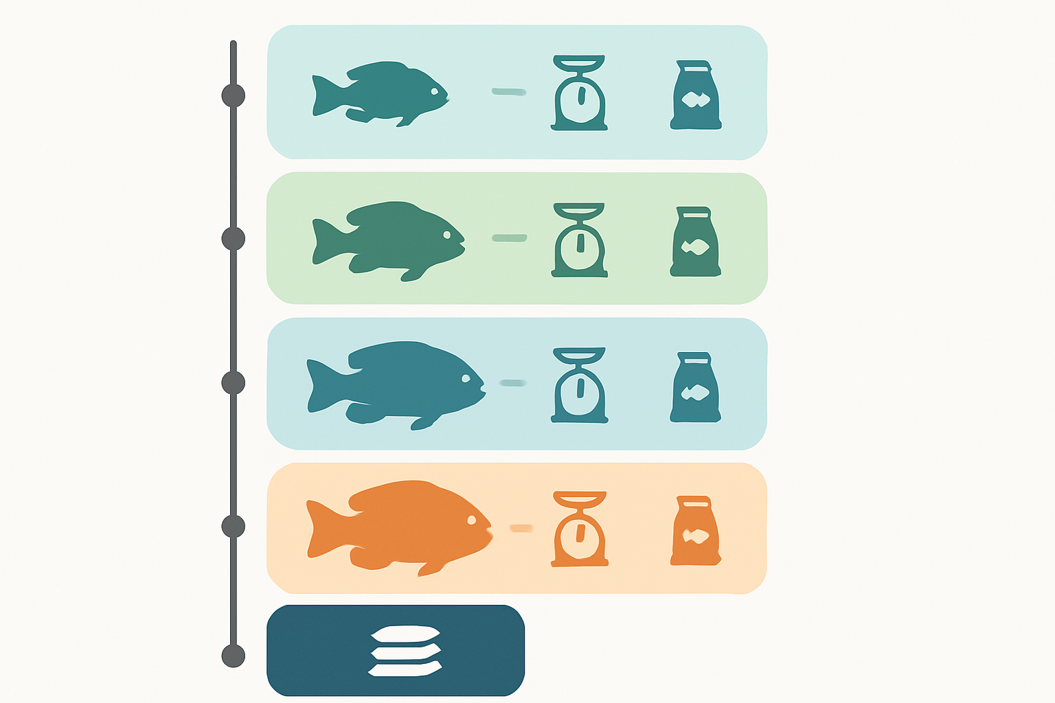
tabel visualisasi worked example 1000 ekor, color-coded per fase, WhatsApp-shareable, kolom: Fase, Minggu, Bobot, FR%, Pakan total
Fase | Minggu | Bobot rata-rata (g) | Populasi (ekor) | Biomassa (kg) | FR (%/hari) | Pakan total fase (kg) | Pakan STP
Benih | 1–3 | 5 → 15 | 960 | 5 → 14 | 6% | ~6 kg | PA GOLD (40% protein)
Pendederan | 4–7 | 15 → 50 | 930 | 14 → 47 | 4% | ~26 kg | STP NGA 10 (32% protein)
Pembesaran awal | 8–11 | 50 → 120 | 910 | 45 → 109 | 3% | ~64 kg | NGA 10 → transisi SPF Extruder
Pembesaran lanjut | 12–14 | 120 → 200 | 900 | 108 → 180 | 2,5% | ~110 kg | STP SPF Extruder (26% protein)
Pra-panen | 15–16 | 200 → 250 | 900 | 180 → 225 | 1,8% | ~52 kg | STP SPF Extruder
TOTAL | 16 minggu | — | 900 | 225 (panen) | — | ~258 kg ≈ 9 sak @30 kg | FCR aktual ≈ 1,17
Bagaimana baris-baris itu diisi? Mari telusuri fase per fase.
Fase Benih (Minggu 1–3). Bobot rata-rata 5–15 g, biomassa naik dari 5 kg ke 14 kg. Pada feeding rate 6%, pakan harian bergerak dari 0,3 kg/hari di minggu 1 ke 0,9 kg/hari di minggu 3. Total kumulatif sekitar 6 kg. Pada 3 minggu pertama, pakan starter berprotein tinggi seperti PA GOLD (40% protein, 3% serat kasar) diberikan dalam bentuk crumble. Frekuensi 3× sehari pada pukul 08.00, 12.00, dan 16.00.
Fase Pendederan (Minggu 4–7). Pertumbuhan paling cepat dari 15 g ke 50 g. Biomassa naik tiga kali lipat. Pada feeding rate 4%, pakan harian bergerak dari 0,6 kg ke 1,9 kg, kumulatif sekitar 26 kg. Memasuki fase ini, transisi ke STP NGA 10 (protein 32%) dirancang untuk mempercepat pertumbuhan dan mendukung penyerapan fosforus, sehingga berperan menjaga kualitas air kolam yang biomassanya mulai padat. Transisi dilakukan bertahap selama 4–5 hari dengan mencampur PA GOLD dan NGA 10 perbandingan menurun, untuk mencegah feed drop.
Fase Pembesaran Awal (Minggu 8–11). Bobot 50–120 g. Biomassa naik dari 45 kg ke 109 kg, fase ini menjadi titik biaya pakan paling sensitif karena volume pakan harian melompat dari 1,3 kg ke 3,3 kg. Pertahankan NGA 10 di awal fase, transisi bertahap ke SPF Extruder di minggu 10–11. Pakan kumulatif fase ini ~64 kg.
Fase Pembesaran Lanjut (Minggu 12–14). Inilah fase yang menyerap pakan terbanyak. Biomassa 108–180 kg, pakan harian 2,7–4,5 kg, kumulatif ~110 kg. Untuk fase ini, STP SPF Extruder (26% protein, 6% lemak) memberikan efisiensi FCR yang dibutuhkan saat biomassa terbesar. Teknik satiation feeding (berhenti memberi pakan ketika 80% ikan sudah mulai melambat menyambar) mencegah sisa pakan terbuang.
Fase Pra-panen (Minggu 15–16). Bobot 200–250 g. Feeding rate diturunkan ke 1,8%, frekuensi ke 2× sehari. Lakukan cleansing dengan menurunkan dosis 1 minggu sebelum panen agar daging tidak berbau lumpur. Pakan kumulatif fase ini ~52 kg.
Total siklus: 258 kg ≈ 9 sak @30 kg. FCR aktual 258 ÷ 220 = 1,17.
Tiga catatan penting tentang tabel ini. Pertama, angka di kolom “Pakan total fase” adalah hasil kalkulasi mingguan yang dijumlahkan, bukan rata-rata kasar. Kedua, biomassa di awal tiap fase memakai populasi yang sudah dikoreksi survival rate, bukan jumlah tebar awal. Ketiga, FCR aktual akan berubah jika sampling Anda menunjukkan bobot atau survival yang berbeda; revisi tabel setiap 2 minggu adalah praktik standar.
Untuk pemilihan jenis pakan lebih lanjut per fase pertumbuhan, lihat panduan lengkap pakan ikan nila STP yang membahas formulasi nutrisi.

Cara Sampling Bobot Ikan Nila agar Hitungan Tidak Meleset
Tabel di atas hanya seakurat data biomassa yang Anda masukkan. Sampling bobot adalah satu-satunya cara menjaga keakuratan itu.
Prosedur sampling lapangan yang umum dipakai:
- Tangkap 30–50 ekor dari 3–5 titik berbeda di kolam (tidak hanya satu sudut, karena ikan ukuran beda terdistribusi tidak merata).
- Pakai jala lempar atau seser dengan ukuran mesh sesuai bobot ikan saat ini.
- Timbang massal seluruh sampel di timbangan gantung, catat total bobot.
- Bagi dengan jumlah ekor sampel → Mean Body Weight (MBW).
- Hitung biomassa kolam = MBW × estimasi populasi hidup (asumsi mortalitas berjalan ~1% per minggu di fase pendederan dan kurang dari 0,5% per minggu di fase pembesaran).
- Update tabel feeding rate untuk 1–2 minggu berikutnya.
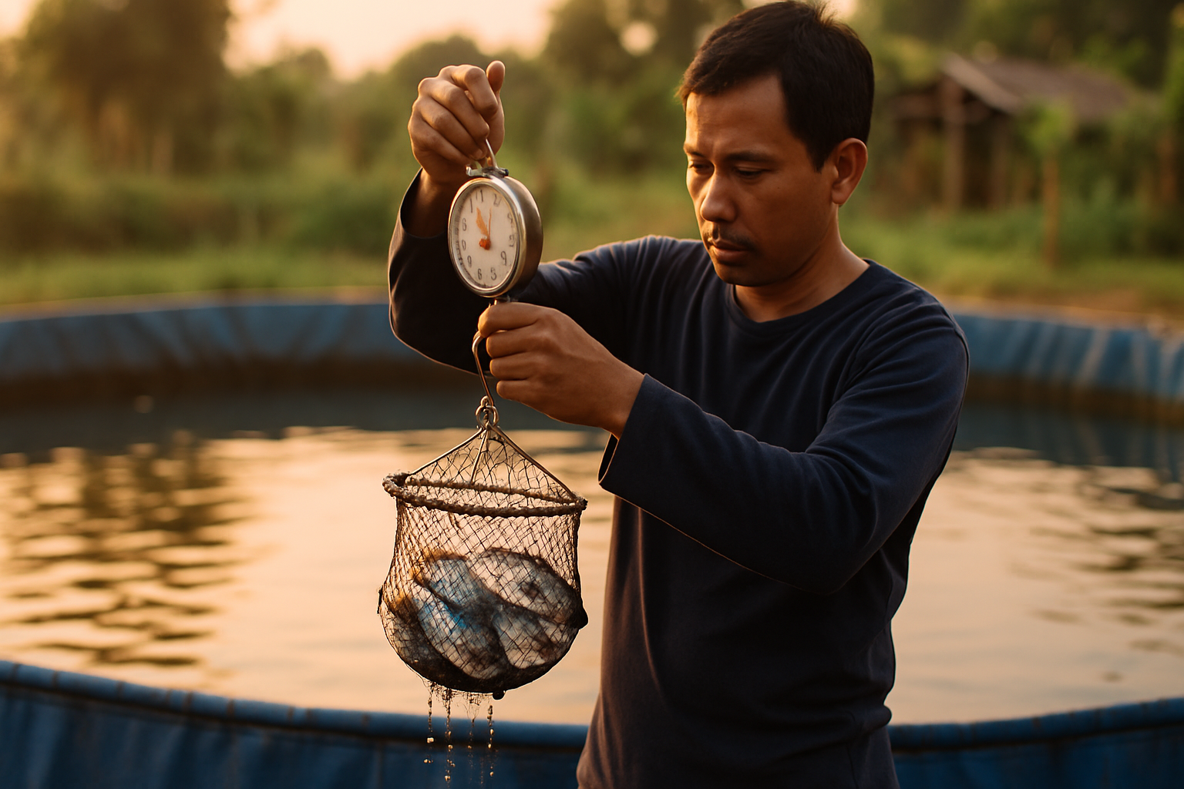
foto pembudidaya Indonesia melakukan sampling bobot di tepi kolam terpal, menimbang jala isi nila dengan timbangan gantung, golden hour, editorial documentary style
Tanda-tanda yang menunjukkan hitungan Anda mulai meleset:
- Sisa pakan terlihat 15 menit setelah pemberian: turunkan FR sekitar 0,5%.
- Kualitas air drop (amonia naik, oksigen sore lebih cepat turun): hampir selalu sinyal overfeeding.
- FCR mingguan melompat dari 1,2 ke 1,5+: cek populasi; mungkin ada mortalitas yang belum tercatat.
- Pertumbuhan tidak seragam (banyak ikan kerdil): feeding rate kurang, atau distribusi pakan tidak merata di kolam.
- Ikan tidak agresif saat pakan dilempar: bisa karena suhu di luar zona optimal (25–32°C) atau ada penyakit awal. Cek dengan tim diagnostik sebelum naikkan dosis.
Catatan lapangan: jika kolam Anda menggunakan bioflok, FR boleh sedikit lebih tinggi (3,5–5%) di awal untuk membangun komunitas mikroba, tapi pakan harian tetap dihitung berdasarkan biomassa riil, bukan biomassa-plus-flok. Jangan turunkan estimasi total pakan hanya karena ada bioflok; flok berfungsi sebagai bonus nutrisi, bukan pengganti pakan komersial.

Konversi Hasil Hitungan ke Anggaran & Cashflow
Setelah angka kg pakan jelas, langkah berikutnya: berapa rupiah yang harus disiapkan dan kapan dibelanjakan?
Harga pakan grower nila di pasar Indonesia per Mei 2026 berkisar IDR 11.000–15.000/kg (varies by region, brand, dan ukuran pembelian wholesale vs eceran). Dengan rentang itu, anggaran pakan untuk 1000 ekor selama satu siklus 16 minggu:
- Skenario hemat: 258 kg × IDR 11.000 = IDR 2.838.000
- Skenario rata: 258 kg × IDR 13.000 = IDR 3.354.000
- Skenario aman: 258 kg × IDR 15.000 = IDR 3.870.000
Sebagai rule of thumb perencanaan, alokasikan IDR 3,5 juta per 1000 ekor untuk pakan saja. Itu belum termasuk benih, listrik aerator, dan probiotik. Karena pakan adalah ~60% dari total biaya produksi, total RAB biasanya jatuh di kisaran IDR 5,5–6 juta untuk 1000 ekor.
Strategi pembelian bertahap:
Pembelian | Timing | Volume
Beli 1 | Minggu 0 (sebelum tebar) | 1 sak PA GOLD + 1 sak NGA 10 (total 60 kg)
Beli 2 | Minggu 4 | 2 sak NGA 10 (60 kg)
Beli 3 | Minggu 8 | 3 sak SPF Extruder (90 kg)
Beli 4 | Minggu 12 | 2 sak SPF Extruder (60 kg)
Strategi ini meratakan cashflow dan menjaga pakan tetap segar. PA GOLD dengan protein 40% mengandung lemak relatif tinggi, sehingga umur simpan lebih pendek. Untuk mencocokkan rangkaian pakan ke setiap fase pertumbuhan, lihat seri pakan STP untuk ikan budidaya yang merangkum spesifikasi protein dan formulasi per komoditas.
Tips tambahan: minta nota dengan tanggal produksi dan tanggal kedaluwarsa. Pakan grower yang disimpan >6 bulan di kondisi tropis Indonesia berisiko oksidasi lemak, yang menurunkan palatabilitas dan menaikkan FCR.

FAQ (Pertanyaan yang Sering Diajukan)

Berapa kebutuhan pakan ikan nila per 1000 ekor sampai panen?
Untuk 1000 ekor nila yang ditebar pada bobot 5 g dan dipanen pada bobot rata-rata 250 g (siklus ~4 bulan, survival rate 90%), kebutuhan pakan total berkisar 240–290 kg atau setara 8–10 sak @30 kg. Angka ini mengasumsikan FCR target 1,15–1,3. Variasi muncul tergantung sistem (kolam terpal, beton, bioflok), kualitas air, dan akurasi sampling biomassa selama siklus.

Pakan ikan nila 1000 ekor sampai panen butuh berapa sak?
Dengan kemasan standar 30 kg per sak yang dominan di pasar Indonesia, kebutuhan 1000 ekor nila untuk siklus penuh adalah 8–10 sak. Rincian per fase: sekitar 0,2 sak untuk fase benih (3 minggu), 0,9 sak untuk pendederan (4 minggu), 5,8 sak untuk pembesaran (7 minggu), dan 1,7 sak untuk pra-panen (2 minggu). Total ≈ 258 kg. Beli bertahap untuk menghindari pakan menumpuk atau kedaluwarsa.

Cara menghitung pakan ikan nila per hari?
Gunakan rumus: Pakan Harian (kg) = Total Biomassa (kg) × Feeding Rate (%). Total biomassa = jumlah ikan hidup × bobot rata-rata. Feeding rate disesuaikan per fase: 5–7% pada benih, 3–4% pada pendederan, 2–3% pada pembesaran, 1,5–2% pada pra-panen. Contoh: 900 ekor × 100 g = 90 kg biomassa; pada FR 3% = 2,7 kg pakan/hari, dibagi 3 kali pemberian pukul 08.00, 12.00, dan 16.00.

Berapa persen feeding rate ikan nila dari bobot tubuh?
Feeding rate ikan nila bervariasi tergantung fase pertumbuhan dan sistem budidaya. Menurut SEAFDEC, sistem semi-intensif menggunakan 2–3% biomassa per hari, sedangkan sistem intensif 3–5%. Pemula bisa pakai default 3% sebagai rule of thumb (sesuai SNI 7550:2009), namun fase benih bisa naik ke 5–7% dan pra-panen turun ke 1,5–2%. Selalu update angka setelah sampling biomassa setiap 1–2 minggu agar tidak overfeeding.

Berapa FCR ideal untuk budidaya ikan nila?
FCR (Feed Conversion Ratio) ideal nila intensif Indonesia berkisar 1,15–1,5 dengan pakan komersial penuh. Studi lapangan di Keramba Jaring Apung Danau Batur mencatat FCR 1,06 hingga 1,39 antar region. Sistem bioflok bisa mencapai FCR sekitar 1,2 karena kontribusi flok sebagai pakan tambahan. FCR di atas 1,8 biasanya menandakan masalah, seperti overfeeding, kualitas air buruk, atau phantom feeding (lanjut beri pakan padahal mortalitas tinggi).

Bagaimana hitungan berubah jika survival rate di bawah 80%?
Jika SR akhir hanya 70%, panen turun ke ~175 kg (bukan 225 kg), tetapi pakan yang sudah terlanjur diberikan tetap terhitung sehingga FCR melompat ke 1,5 atau lebih. Ini “trap” perhitungan FCR yang harus dipisahkan dari kualitas pakan; konversi per ekor hidup mungkin tetap normal. Solusi: catat mortalitas mingguan dan turunkan feeding rate proporsional setiap kali ada kematian signifikan. Jangan paksakan tabel asli kalau realitas populasi sudah berbeda.

Hitungan pakan yang presisi bukan urusan rumus saja; ia bergantung pada formulasi pakan yang spesifik per fase pertumbuhan. Formulasi pakan STP didukung oleh JARS (JAPFA Aquaculture Research Station) yang beroperasi di Sumatera Utara, Jawa Barat, dan Jawa Timur untuk memastikan kesesuaian dengan kondisi air budidaya yang beragam di Indonesia. Saat Anda mereplikasi tabel 1000 ekor di kolam sendiri, kombinasi rumus biomassa, sampling rutin, dan rangkaian pakan yang sesuai fase, dari PA GOLD untuk starter, NGA 10 untuk grower, sampai SPF Extruder untuk pembesaran, membuat 9 sak pakan benar-benar berubah menjadi 225 kg panen, bukan menumpuk di dasar kolam.

